移动手机号注销不了是咋回事呀

移动手机号注销不了是咋回事呀

随着移动通信技术的不断发展，手机已经成为人们日常生活中不可或缺的一部分。而手机号作为手机通信的重要标识，其注销问题也逐渐受到人们的关注。有时候我们可能会遇到无法注销手机号的情况，那么这究竟是咋回事呢？本文将为您详细解析。

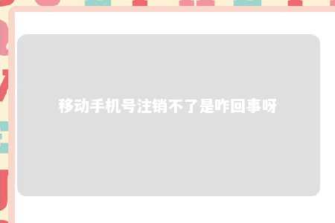

一、手机号未解除合约

在办理手机卡时，部分用户可能选择了与运营商签订合约，享受一定优惠。这类合约通常有期限限制，若在合约期内注销手机号，可能需要承担违约金。因此，在办理注销手续前，请确认您的手机号是否已解除合约。

二、手机号存在欠费情况

手机号存在欠费是注销受阻的常见原因。运营商在办理注销手续前，会要求用户先结清所有欠款。因此，若您的手机号有欠费，请先缴纳欠款后再办理注销手续。

三、手机号关联其他业务

有些手机号可能关联了其他业务，如宽带、固定电话等。在这种情况下，运营商不允许单独注销手机号，需要将关联业务一并注销。请先了解手机号关联的业务，并确保在注销手机号前，其他业务已注销。

四、手机号未过保号期限

部分用户在停机保号期间，可能未及时办理注销手续。在这种情况下，手机号仍处于保号状态，无法办理注销。请确认您的手机号是否已过保号期限，再进行注销操作。

五、运营商系统故障

运营商系统故障也可能导致手机号注销受阻。若您在办理注销手续时遇到此类问题，请耐心等待，待系统恢复正常后再尝试注销。

六、注销手续不齐全

在办理注销手续时，部分用户可能未携带齐全的证件，如身份证、手机卡等。请确保您携带了所有所需证件，以便顺利完成注销手续。

七、注销流程不熟悉

部分用户对注销流程不熟悉，可能导致注销受阻。建议您提前了解注销流程，按照运营商的要求进行操作。

移动手机号注销不了可能是由多种原因导致的。在办理注销手续前，请仔细检查以上原因，确保顺利完成注销。如有疑问，可咨询运营商客服，获取专业帮助。同时，为保障个人信息安全，请妥善处理已注销的手机号，避免信息泄露。

文章地址：<https://www.yyzq.team/post/381381.html>